《定级面谈手册》



# 培训部 20xx 年 4 月

**前 言**

**定级面谈是设计增员和规划增员的重要环节，定级面谈分为现有队伍面谈、定级人员面谈和同业聘才人员面谈。**

**定级通过三层架构定级锁定增员主体，根据概率、频率和效率从定级架构晋升所需人力倒退上岗人力、上岗率、考证通过率、报考率、入班率、缴费率、创说会及参会人数、从而确定增员目标，进而匹配时间节奏和流程管理动作。**

**人员确定后紧接着就是面谈环节，面谈是为了启动激发意愿、发现需求与困惑，清晰组织发展路线图和作战图，明确工作目标及自我成长计划，通过思想、目标、方法和节奏的统一，衔接后续管理动作和工作要求，最终实现生产线系统经营循环。**

# 目 录

**一、现有队伍面谈**

**（一）面谈要点**

**（二）面谈大纲**

**（三）模拟面谈二、定级人员面谈**

**（一）面谈要点**

**（二）面谈大纲**

**（三）模拟面谈 三、同业聘才人员面谈**

**（一）面谈要点**

**（二）面谈大纲**

**（三）模拟面谈**

**四、组织发展路线图与作战图**

**（一）目标推演测算**

**（二）目标市场分析**

**（三）路径流程规划五、工作要求与作业标准**

**（一）动作要求**

**（二）进度评估**

**（三）行动计划**

# 面谈流程图

2、定级人员面谈

1、现有队伍面谈

3、同业聘才人员面谈

1、确定面谈小组人员模拟演练；

2、现有队伍面谈圈定重点人员；

3、支公司经理与重点人员面谈。

1、重点人员面谈锁定定级人员；

2、支公司经理面谈；

3、中支总面谈。



Y

N

5、面谈未达成意向人员通知负责人进行后续追踪。

4、各层级面谈负责人面谈需详细填写面谈记录表，面谈结束统一将人员简历、人力架构和面谈记

1、支公司经理面谈；

2、中支总面谈；

3、服务团领导面谈。

**一、现有队伍面谈**

**（一）面谈要点**

1、从阶级阶层现状落差进行触动；

2、从收入深化增员重要性认识；

3、从保险新政激发晋升紧迫感。

**（二）面谈大纲**

寿险行业经过几十年的积累，已进入了快速发展期，国家对寿险行业的关注日益加强，各种媒体广告都在宣传人寿保险。而且随着国民收入的日益提高，人们对健康的关注度也越来越高，同时医疗费用也越来越高，从而人们对保险的关注度也越来越高，可以说现在加入寿险行业是最好的时机。但是保监会即将从 7 月 1 日起实行保险销售从业人员必须持大专以上学历的保险新政，从业门槛的提高预示着今后再想增员就难了，我们必须抓住这一时间和机会来发展自己。

赚钱有三种境界，第一境界人挣钱，即靠体力挣钱；第二境界钱生钱，靠钱滚钱挣钱；第三境界靠组织挣钱，靠组织借力挣钱，连锁店与包工头的区别。传统行业是帮别人创业赚自己的钱，做别人的下属，永远是打工者；寿险行业走组织发展是别人帮你创业，赚别人的钱，找自己的下属，永远是老板。

合众的基本法是组织发展的基本法，在基本法待遇构成收入项目中展业收入包括初佣、续佣、继续率奖金、训练津贴、个人业务津贴；组织利益包括增员奖、人才引进奖、管理津贴、一代育成津贴、二代育成津贴、直辖组季度奖、经理津贴、增部津贴、直辖部季度奖、岗

位津贴、总监津贴（基本法共 19 项利益，组织发展占 11 项）；其它收入有长期服务津贴，学习津贴等，我们的收入有三分之二来源于增员，所以从收入对比上讲组织发展才是硬道理。

一位农民朋友曾讲述了一段他自己的故事:

那天,我拖着沉甸甸的板车疲惫地来到了山脚下。望着前面那一段长长的上坡路,我不禁望而却步。心想,今天靠自己一个人绝对拉不上去,肯定得有人帮一把才行!正在为难之际,正巧过来了一个热心的路人。他看出了我的窘境,对我说:“没关系，我来帮你。”说着，便利索地卷起袖子，拉开一副推车的架势。于是，我就咬紧牙关使劲地拉车。在热心人“加油，加油”的鼓劲声中，我们终于将车拉到了坡顶。当我感谢热心人的鼎力相助时，没想到他却说：“你用不着感谢我。这两天我腰扭伤了，根本就不能用劲。我只是喊喊‘加油’而已。能将这趟车拉上来，全靠的是你自己。

农民朋友的故事不禁使我联想到，人生之路不也同样是如此？一位名人曾说：“容易走的路都是下坡路。”人生之路并非一马平川，并非无须费劲就能轻松前行。许多时候，正是由于我们放弃了努力，便白白地错失了成功的良机。结果便是半途而废，无功而返。

**（三）模拟面谈**

面谈人：有这样一个保险，交费年限 2 年，月交保费 3000 元，

保险责任交费期满后每月领取 6000 元直至终身，如果有这样的保险你会不会选择？

被面谈人：任何人都想拥有这样的保险。

面谈人：上述保险实际上就是增员，我们每月投资 3000 元用于增员，每周用 4 个半天的时间进行增员面谈，按照 10：1 的比例，我们每月可以增员上岗 3 人。连续两年的时间，我们一共增员上岗 72

人，假设共留存 30 人。以人均产能 4000 元计算，作为主管每月的管

理津贴将达到 8400 元。

被面谈人：我没想过做主管，现在只做单也挺好。

面谈人：整天忙忙碌碌，寻寻觅觅，什么才是你真正追求的方向？一项充满挑战的事业，一个前景美好的公司，一个发展广阔的空间，一份报酬合理的工作。你已经选择加入合众，已经走对了一步！下一步，你今天的抉择会成为明天事业成功的一个里程碑，卖保单，教人付钱，利益在未来，家人的责任是重点。谈增员，教人赚钱，利益在眼前，事业和前途是重点。 推销你的商品即展业，推销你的工作即增员。

寿险营销是充满爱心的事业，自己的生命和精力都是有限的，但通过增员建立属于自己的团队，却可以使我们“复制时间与生命”！您做了,成功一次,收益有多大？您做了，失败了，您失去了什么吗？所以你应该有所突破！

被面谈人：但是我不知该如何做。

面谈人：下面就让我们共同来规划一下……

**二、定级人员面谈**

**（一）面谈要点**

1、面谈前收集面谈对象讯息进行评估

2、明确定级职级及人力架构要求

3、对面谈对象资源进行盘点分析

4、触及灵魂深入面谈对象内心最深处

5、事先拟好面谈大纲进行模拟演练

**（二）面谈大纲**

**1、行业发展变革趋势**

当前寿险行业正在经历重大变革，保监会的三部曲一是改善行业声誉，只有社会公众说好的行业才是真正朝阳的行业；二是提升保险从业人员素质和从业门槛，打造专业化的人员队伍；三是启动机制改革，提升保险从业人员社会地位与收入。

保监会 1 月 15 日最新发布的《保险销售人员监管办法》规定将

保险销售从业人员的学历要求提高到大专，该办法自7 月1 日起实施，这是寿险业继整治销售误导举措之后又一重大举措，而这又意味着下一步保监会将会启动员工制为核心的寿险营销体制改革。

以后保险业务人员的要求会越来越高，增员难了，以后没有大专学历不能考代理人资格证了，现有的代理人证就越来越值钱。

**2、合众未来发展人才需求**

合众人寿千亿规划全方位布局打造金融集团，保险业又将有一家重量级的集银行、证券、保险、信托、资产管理于一体的金融集团出炉。合众人寿成立七年，董事长戴皓谈及公司未来发展：“合众人寿计划在现有基础上，打造一个集银行、证券、保险、信托、资产管理于一体的金融集团。若用数字描述目标，即养老产业总规模1000

亿元，保险产业总资产 1000 亿元。”

合众人寿要想超越国寿、平安这些千亿级老牌公司，只依靠保险产业可能比较困难，但如果加上银行、证券、保险、信托、资产管理等产业就会成为可能，而公司目前的养老产业这个蓝海已经成为行业的引领者，公司目前成立了合众资产管理公司和合众学院，同时公司还手握七个牌照，会陆续成立产险、银行、证券、信托等子公司并依托我们的中发集团、永泰房产等股东，下一步将会陆续启动车险代理业务、小额信贷业务、信托基金业务、债券融资业务、地产代理业务、医药代理业务等多元营销业务，合众人寿正在大踏步向着金融集团的目标迈进，这意味着合众的员工未来收入渠道和来源的多元化，合众的员工依托收入多元化和公司上市股权分红这两个渠道，未来将会产生众多的百万、千万甚至亿万富翁，而这一切都离不开专业的人员队伍，可以预见的是以后成为合众的员工将会越来越难、门槛会越来越高，寿险是合众的主业，要想成为财富的拥有者就必须先成为合众的员工，要想成为合众的员工必须先成为合众人寿的营销员，所以谁现在就着眼于未来提前布局，寻找并拥有这样的专业人员，谁就会成为未来财富的拥有者。

**3、个人机遇与财富规划**

当前合众人寿被行业和外界评为最有可能成为第二个平安的公司，只有在合众这样的公司我们才有可能真正的实现我们的财富梦想，因为公司多元销售渠道目前团险综合开拓已启动已纳入基本法佣金与考核计算，另公司员工持股很快将再次启动，机遇已经摆在我们

面前。例如平安上市通过员工持股7 亿多股市值近277 亿元减持套现，

近 2 万名员工成为实实在在的百万富翁，人均可获得约 145 万元。据

平安公布的分配方案及员工收到的具体金额计，平安持股员工在10年间从中获得的收益接近 31 倍(2000 年前后购买合股基金股权，当时每份 1.76 元，按现在每份约 58 元计算）。

我们身边就有一个真实的案例：太原平安个险总监兼第一营业部经理××，原先只是一个公交车司机，在加入平安后，一是通过组织发展从一名试用业务员成长为一名总监，其整个组织系列从2008 年

的 127 人发展至 2012 年的 522 人，团队年保费从 2008 年的 1019 万

成长至 2012 年的 3233 万，其管理收入在 2012 年达到 112 万元。二

是通过员工持股在平安上市后，每年只是分红就达 107 万元，因其月百万平台和年百万收入人称杨百万。

俗话说：吃、吃不穷，穿、穿不穷，没有计划一辈子穷。没有目标的人，永远为有目标的人打工。穷人之所以穷是因为他永远是一个人在干，富人之所以富是因为有一群人为他干，我们每个人辛苦工作都希望得到一个结果，现在公司政策已经有了，下面让我们围绕定级详细规划一下组织发展的路径与作战图。

**（三）模拟面谈**

第一步 寒喧，拉近距离

面谈者:“我觉得有点对不起你，你加入我们团队这么长时间了，业绩和团队一直没有大的突破,这是我的问题……”（表示关心）

被面谈者: 三年前第一次进入寿险业时，我对自己的远景乐观且

充满信心，但是现在就不是这样了。

面谈者:为什么这样说呢?什么时候开始改变这种态度的?我们应该如何共同努力，才能让情况有所改善，重新肯定自己呢?

（引导被面谈者先“自我分析未达成原因”，不是你告诉对方有问题存在，而是引导他自己说出问题）

第二步 找回初入合众时的感觉

面谈者:还记得你第一个客户的姓名吗？还记得你的客户为什么在你手里买保险吗？还记得你当初进入合众时的目标吗？

（引导找回当初进入合众的梦想、冲劲，帮其恢复或强化对合众、对保险的认同）

第三步 被面谈人现状分析

分析收入未成长的原因：收入项目少，没有团队做支撑。

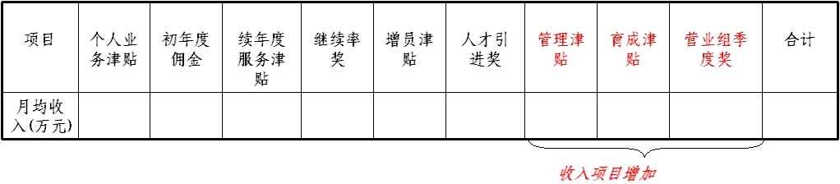

第四步 引发被面谈人对提升收入的思考导入晋升架构目标

（展示晋升业绩差距，人力差距，展示个别有代表性主管，讲解团队利益测算确定晋升模型）

面谈者: 你分析过主管收入为什么比业务员收入高吗？主管收入高,有团队,有管理利益，你认为凭你自己努力做单能实现高收入吗？

（引导说明只有靠发展团队才能实现高收入，你认为团队发展成

什么样才能实现高收入目标呢？引导讲解团队利益测算,确定架构模型）

第五步 讲解公司基本法利益与政策，强化被面谈人晋升意愿讲解基本法主管利益（比业务员多三项）、讲解其他公司资源支

持、进行团队利益测算、个人业绩及人力目标设定（工具见附件一）面谈者: 问题确认提出要求

每月增员周进行电话邀约

确定有意愿了解公司的 10 名增员对象

带 6 名准增员对象到公司参加说明会与主管面谈

3 人报名参加代理人资格考试

2 人入司

第六步 分析增员渠道确定增员目标

分析增员渠道,探讨方法,形成增员拜访计划,确定增员目标。再次树立信心。

面谈者: 你的增员渠道有哪些？ 缘故、转介绍、随机，能否按照增员名单整理表整理一下增员名单？名单罗列，形成拜访计划，你本月新增 2 名新人你觉得可以做到吗？引导达成增员目标，你现在晋

升主管要新增 4 人,相信你一定能达到,通过分析只要你“一定要”，一切都会为你让路。

（引导填写增员 100 表见附件二）

第七步 与被面谈者一起分析增员名单案例：

被面谈人个人学历：中专

被面谈人个人过往经历：私营企业主

（了解被面谈人的个人背景，有利于帮助被增员人确定其增员市场）其准增员对象年龄特征：30-40 岁之间

其准增员市场分布：过往生意往来的私营企业主、供货商、老客户以及周边人群

（在了解被面谈人个人背景后，可以预先推测被面谈人的增员市场及其准增员对象的基本轮廓，便于面谈时给予指导。）

其准增员对象状态特征：事业发展不如意的人

准增员对象加盟可行性分析想做好，但市场环境不好 赚钱很辛苦，投入大

客户经常拖欠货款，回收难生活压力大，未来不确定

（帮助被面谈人分析准增员对象的困惑在哪里？聊哪些话题进行动摇？用合众哪些优势吸引准增员，强化信心与方法。）

**个人增员模式**

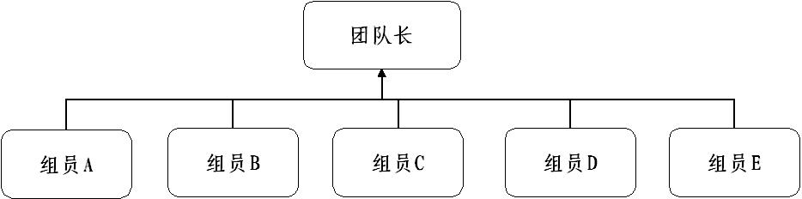

特点：直辖人数多，但组员未能增员，小组团队人数未能很好发展

**团队增员模式**

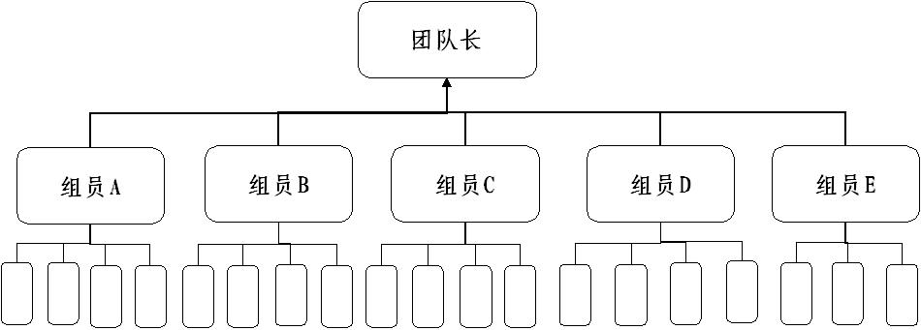

特点：直辖人数多，且小组每人都能增员，发展迅速。

**三、同业聘才人员面谈**

**（一）面谈要点**

1、谈本团队特质（讲授强、辅导强、），在面谈中发挥优势；

2、建立面谈档案，适用长时间存档（A 篇、B 篇、C 篇）；

3、指标、架构、数据；

4、谈自身在保险公司的动情事件（优秀的从前），

5、要通宵面谈，谈到流泪；

6、增员去哪里增，怎么增？

7、针对不同规划的人员要有区隔；

8、注重短、中、长利益坚固。

**（二）面谈大纲**

**1、合众出现的背景**

🕔行业的不同时期，孕育和培养不同的明星：

②计划经济体制下的产物——中保;

③改革开放、打破计划经济体制时政府助推产生的——平安(寿险为重点)、太保（产险为重点）;

④以市场换技术时期——友邦进入中国;

⑤加入WTO 时期国家助推产生的——新华、泰康; WTO 谈判期寿险公司复业的——太平;

⑥加入 WTO 后，政府为确保国家金融资产的安全性，批筹 18 家寿险公司— — 合众、长城、华泰等寿险新军登上历史舞台。

**2、合众的成立和发展**

🕔公司介绍：合众人寿是经国务院批准、2005 年湖北省委、省政府为了实施国家“中部崛起”战略而引进的一家全国性、综合性保险公司，是目前唯一一家总部在湖北武汉的保险公司。总资产规模从成立初的 7.65 亿，经过 7 年的发展，截至 2012 年末已达到 389 亿，

成长 50 倍。截至 20xx 年 3 月，全国共建设省级分公司 26 家，202家中心支公司，543 家营销服务部，基本完成全国布局。

国际资本高度关注，合众人寿股东由中发实业集团、意大利联合圣保罗银行、日本太阳生命保险株式会社等国内外知名企业组成。中发实业集团创建于 1993 年，是集房地产、金融、医药、物业管理等

为一体的大型股份制民营企业。集团现有成员企业 13 家，其中控股

企业 5 家，参股企业 8 家，资产总额近百亿元人民币。

2006 年 11 月，意大利联合圣保罗银行以 6.5 元溢价购入合众人寿 19.9％股份，成为业内有史以来最高溢价，成为合众人寿第二大

股东，也是合众人寿历史上的第一家外资股东。2007 年 5 月，日本太阳生命保险株式会社以每股 8 元的价格购入合众人寿 5.09%的股份，成为合众人寿第二家外资股东。与此前意大利联合圣保罗银行每股 6.5 元的价格相比，太阳生命入股价格再创新高。根据公司规划，

合众人寿到 2016 年的内含价值将达到 124 亿,新业务价值 15 亿,即使

按成熟欧洲市场的股价为内含价值的 2.5 倍这样一个比例，则合众人

寿市场价值为 310 亿元，按目前公司总股数为 66000 万，公司每股的

发行价格将达 47 元。上市不是合众的使命和愿景,但通过上市可以让合众的每一个人分享公司的绩效，让每一位合众人更能体现市场价值。

②服务特色：开业至今，我们一直秉持着我们合众的三大特色：服务好，投资好，产品好。致力于为社会大众提供人文关怀的寿险产品和服务。公司开发了一整套完备的产品体系，拥有业内领先的集中后援运营系统，公司每一份保单可以在 24 小时内经总部核保，充分保障了客户的权益。 在积极的探索和实践中，合众人寿提出“理赔不难”口号，推出了“延滞付利息”等全国首创理赔六大特色服务，在产品和服务上创造了多项业内纪录。

③人才理念：合众人寿秉承“投资于人”的理念，将员工视为公司最重要的资源和最宝贵的财富，为员工提供具有竞争优势的薪酬福利待遇与学习培训机会，努力营造良好的人才成长环境，使合众人寿成为引才、纳才、聚才、留才之地。公司通过明晰的企业战略、明确的发展目标、宽松和谐的工作氛围、奖惩分明的工作制度，全面激发

员工的最大潜能，实现个人与公司事业的双重成功。

④未来发展：随着 2012 年合众资产管理公司的成立、合众书院的投入使用，通过公司全体员工的努力拼搏，相信在不久的将来，我们必将达成自己的愿景：2016 年实现上市计划，到 2020 年成为国内十大金融企业集团，最终成为一流的综合金融企业集团。

**3、合众业内领先的基本法**

🕔血缘不变，利益终身

第 1-3 年按被推荐人佣金 10%发放，第 4 年以后按被推荐人初年度佣金 7%发放。

②增员离职，续佣回归

若推荐人在职，职级为正式业务员以上，且个人 13 个月综合继续率≥75%，则其客户由推荐人服务，并享受其续期服务津贴的 50%。

③新人津贴，极具人性

20xx 年新人政策支持：英才计划。 A.考证津贴

新人通过保代考试报聘入司当月衔接训练考勤达到分公司要求，获得“考证津贴”600 元;

B.组织推动奖

新人入司前三个月每达成绿色增员 1 人（FYP≥2000）获得“组织推动奖”300 元；

C.标准组晋升奖

新人入司三个月内达成基本法 1+4 标准组建设，成功晋升业务主

任，获得“晋升推动奖”1000 元；

④全员津贴，业内唯一

最高 1500 高额津贴，正式以上职级全员享受。

⑤职级简洁，快速晋升

六级晋升到总监（16 个月可晋升营业部经理，28 个月可晋升业务总监）。

⑥加大育成，鼓励裂变育成利益终身享有。

⑦主管层级，利益更高

主管可享受高达 19%-23%的管理津贴，10%季度奖。

**（三）模拟面谈**

你好!请你先介绍一下自己过去的经历┄┄，你是什么时间进入的寿险业？之前做过什么？你对自己的个人期许和未来规划是？

你觉得你最大的优点是什么？你最大的弱点是什么？你是如何对待你的弱点的？

你希望的年收入是多少？请说出一个具体的数字。

你希望有一个什么样的发展环境？你认为你应聘这个职级有哪些优势？

你最渴望从工作中获得什么？为什么？

你认为作为一名营销经理应该具备哪些基本素质？自己离这些标准还有多远？

如果你在这个行业只打算干 3 年、5 年，那我今天劝你不要轻易跳槽，如果你在这个行业还打算干更长的时间，有更快的成长和更大的收获，那我今天就非常有必要跟你沟通和探讨以下的话题。

**第一是寿险行业和我们的个人发展前景。**

虽然我们在这个行业做了若干年，但就整个中国寿险行业发展来讲，目前我们还仅仅处在一个播种期和拓荒期的阶段，可以说，寿险行业真正的繁荣期和发展期还未来到，为什么这样讲，例如山西作为中国的一个中部内陆省份，在省会太原这样一个区域市场，过去市场主体从一家发展到三家的时间可能用了八年至十年，从三家到五家仅用了三年至五年，从五家到八家仅用了一年至两年，这个周期越来越短，市场供应主体的不断增多意味着市场需求的快速增长，根据我们的预测，未来三年到五年太原寿险市场的经营主体不会少于 20 家，那么试想一下，未来这个行业和市场上最需要的是什么人，换言之，最有身价的是什么人？我想一定是那些具备丰富的从业资历和管理经验的营销团队职业经理。所以这就要求我们现在要尽快地拥有这样一个平台，来获取这些，只有这样我们未来才能够拥有更优厚的报酬和待遇、更好的工作环境和条件、更广泛的个人品牌和行业影响力。

中国未来现代化的进程就是一个工业化、市场化、城市化的进程，这就决定了寿险行业未来的长期繁荣发展，中国的寿险市场太大了，试想以目前我们国家静态的城镇人口 4.5 亿、全国寿险代理人 150 万

来计算，平均每个寿险代理人至少要服务 321 个客户，要服务完这

321 个客户那么至少需要将近 10 年的时间，而这还仅仅是静态数字

的推算，这就给我们这些寻求个人发展的有志之士提供了巨大的发展机遇。

又例如过去我们的出行交通工具，主要是自行车和摩托车，但现在满大街跑的都是电动自行车，那太原市只有一家电动自行车专卖店时，可能每天只有 20 个顾客光顾，但当有 50 家时平均每家都会有

100 个顾客光顾，而且由此改变了人们的出行方式，这就是市场集聚效应，以上恰恰证明目前的寿险行业就处在这样一个由播种期和拓荒期向繁荣期和发展期转变的阶段。

**第二是在很多时候环境比能力更重要。**

请问你会开车吗？我能不能请教你一个问题，如果你与世界第一名的汽车拉力赛冠军舒马赫先生比赛，您觉的您会赢吗？假如我告诉您一种方法，您会赢他，您会相信吗？好，那么这个方法就是您开的是法拉力跑车，而他开的却是拖拉机，而你开在高速公路上，他开在崎岖山路上。这个实例告诉我们，其实在很多时候，车比车技更重要，环境比能力更重要，相信各位一定不会不同意这个观点的，是吧？在我们的周围，我们常常发觉有些人的智商并不是很高，有些人也并不是很聪明，但他们为什么过着非常舒适的生活，我想这或许就是因为有一部分人选择了法拉力跑车，而另一部分人选择了拖拉机。上帝不会奖励努力工作的人，而会奖励找对方法，努力工作的人。

在你过去的从业经历中，可能时间和预期目标的达成不尽匹配，那不是你个人能力的问题，更重要的是发展环境问题。而合众人寿培

养和需要的不是一个简单的寿险推销员，而是未来的寿险职业经理人。我们的政策就是要给大家提供专门的资金和专门的时间，去专心发展自己的团队，让大家真正拥有一份属于自己的事业。

下面我就合众人寿这家公司和其它有关事项给你再做一个详细介绍┄┄（见面谈大纲）。

**四、组织发展路线图与作战图 1、增员目标推演测算**

我们个人找十个人不难吧？10 个人里找个合适的人做增员，为合众的多元化销售渠道完善做销售人力积累（根据定级架构图，认识现在解析组织架构图看目前的架构，是徘徊在考核边缘，还是向高组织利益点迈进，并制定相应目标，向下一个高点努力）。

1. 目标推演测算模型一：

|  |  |
| --- | --- |
| **年管理津贴收入** | **6 万元** |
| **月管理津贴收入** | **6 万/12 月=5000 元** |
| **月小组 FYC** | **5000 元/10%=5 万元** |
| **月小组 FYP** | **5 万/30%=16.7 万元** |
| **需小组人数** | **16.7 万/4500 元=37 人** |
| **需面谈人数（假设小组现有人力为 7 人）** | **（37-7）人×5=150 人** |
| **一个月后达成目标的每日面谈数** | **150 人/25=6 人** |

1. 目标推演测算模型二：

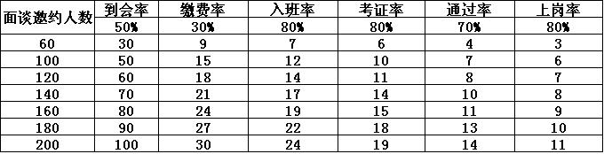

**注：以上模型谨供参考实际应用可根据实际情况修正。**

**2、增员目标市场分析**

|  |  |  |  |
| --- | --- | --- | --- |
| **增员对象** | **增员区域** | **影响力中心** | **增员点** |
| **房产销售** |  |  |  |
| **医药销售** |  |  |  |
| **车险销售** |  |  |  |
| **团险销售** |  |  |  |
| **银行证券** |  |  |  |
| **教育训练** |  |  |  |
| **其他** |  |  |  |

**3、增员路径流程规划**

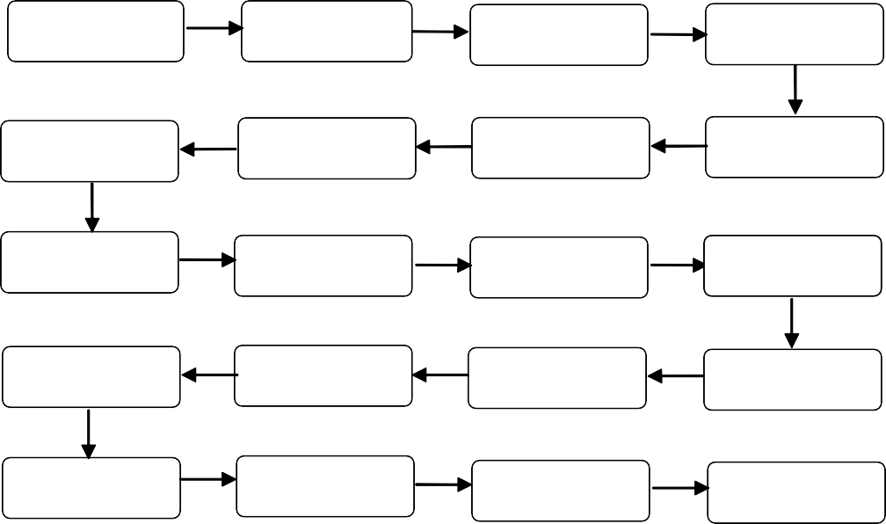

**名单搜集**

**增员展业夹**

**电话邀约**

**初次面谈**

**经理面谈**

**参观公司**

**二次邀约**

**分类评估**

**三次邀约**

**参加创说会**

**决定性面试**

**通知入班**

**衔训入营**

**上岗报聘**

**陪同考证**

**新人培训**

**邀约发车**

**三会运作**

**师徒共展**

**生产线循环**

增员需按照专业化增员流程进行细化分割，第一步主要是搜集增员对象名单，核心是姓名及联系方式；第二步准备增员展业夹，内容应包含个人信息、成长学习经历、所获荣誉及证书、个人生活照、团队活动照片、薪资条，行业公司介绍；第三步电话邀约，核心以交个朋友请喝茶或吃饭为由；第四步初次面谈，核心了解增员对象背景信息和按照增员展业夹讲述，激发增员对象兴趣，结束时约定随后联系参观公司；第五步根据增员对象情况进行分类评估建档；第六步距上

次面谈后2 至3 天电话联系确定参观公司职场时间；第七步参观公司，核心事先根据分类评估情况与主管约定对增员对象进行再次面谈，告知最近会有招聘说明会到时会邀请增员对象参加；第八步电话邀约以参会名额和座位有限专门为其申请留位为由，邀请增员对象参加创说会；第九步一定亲自或报销送车费将增员对象请至现场参会；第十步决定性面试，面试时按照五步增员法进行，告知其随后等候面试结果通知；第十一步通知其已从众多面试者中通过，告知新人班开班时间及要求，如考证培训费、着装等要求；第十二步按照新人开班时间亲自将新人接送至新人班，并在随后新人及考证培训中每天电话了解增员出勤，每天培训结束接增员了解其心理动态，第三天陪同增员吃饭，进行沟通鼓励和心理建设，培训结束时协助办理上岗资料；第十三步增员新人考证时，必须进行陪同，无论是否通过，都要进行面谈，考过则进行庆贺告知下一步衔训入营安排与要求，未考过则鼓励安慰安排其进行下一次报名考试；第十四步至第十九步按照新人十五个第一次进行操作，在衔训期间帮助其进行客户分类，进行客户邀约发车指导与陪同展业，最后通过三会运作和师徒共展进入生产线经营循环。

**五、工作要求与作业标准**

**1、动作要求**

按时出勤，每天参加早夕会参与增员训练与研讨，制作增员展业夹，熟练使用增员话术与工具，熟练掌握创说会主讲内容和解读基本法，每日填写工作日志并有效增员拜访 3 人，每日填写增员拜访面谈记录表进行检讨评估，每周召开一场个人创说会，及时主动与增员达

成较好人员进行沟通交流学习。

**2、进度评估**

根据每日增员拜访面谈记录进行增员对象分类与资料建档，每日召开或参加增员检讨会，对增员影响力中心进行沟通。

**3、行动计划**

增员积累常态化和机构营服增员节奏相结合。增员行动安排有培训训练、早夕会经营、活动量管理、追踪跟进、增员面谈、创说会安排。根据增员目标和目标推演测算模型，将目标分解对应附件三增员行事历模版，匹配时间节奏从而确定每日具体工作安排与增员动作，一式两份，其中一份交至营服经理。

现在的市场，谁掌握技术，谁把握先机；谁敢有作为，谁赢得尊重！对个人而言，你获得成长，赢得口碑是因为你可以为团队带来成绩，你被伙伴、公司、市场需要，你拥有更多的话语权和选择权，你将赢得更多的晋升机会！

相信你已经准备好，淋漓尽致的表现自己吧，看好你！

**附件一：**

**面谈工具表**



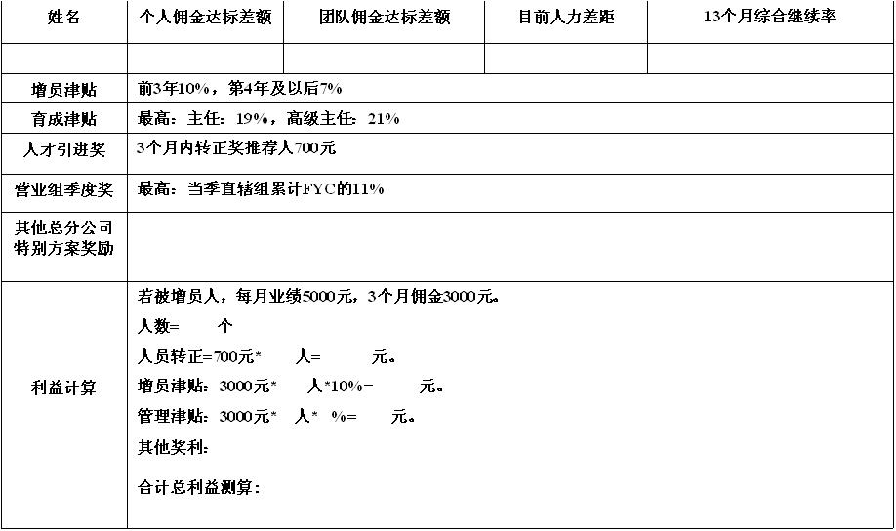

**附件二：**

**面谈记录表**



**附件三：**

**增员目标规划表**

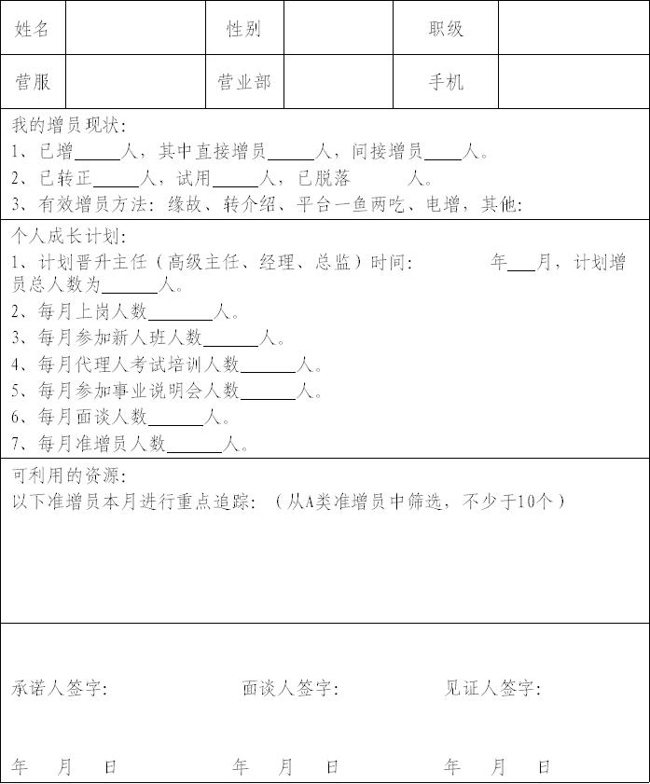

**附件四：**

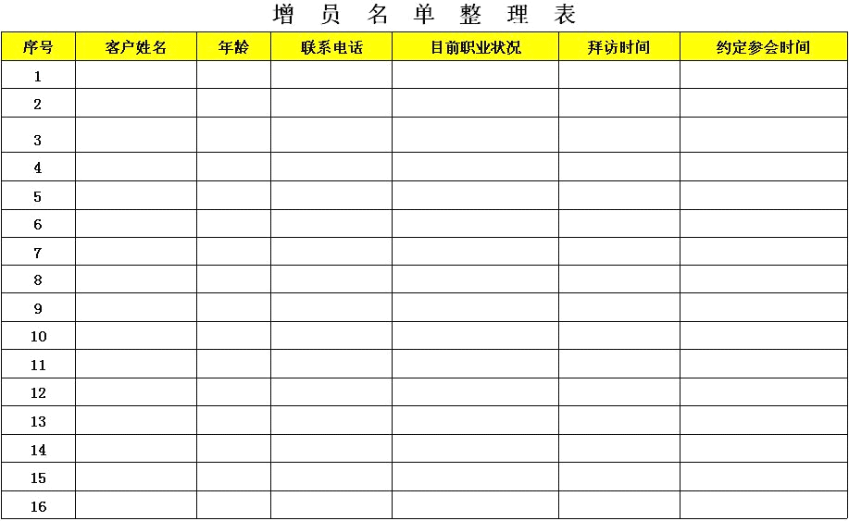

**附件五：**

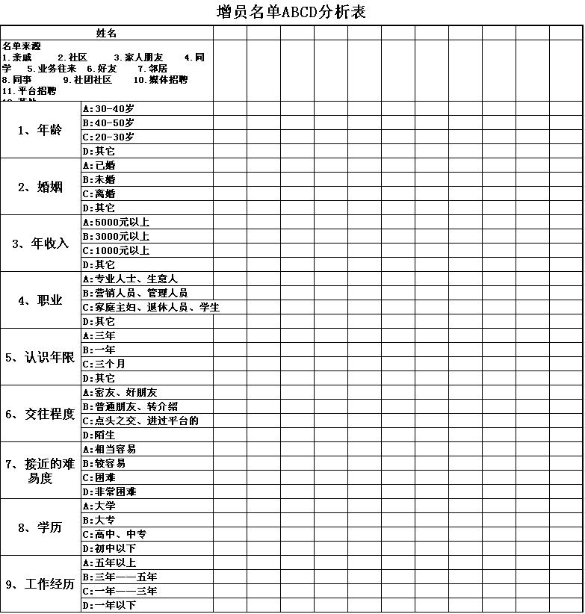

**附件六：**

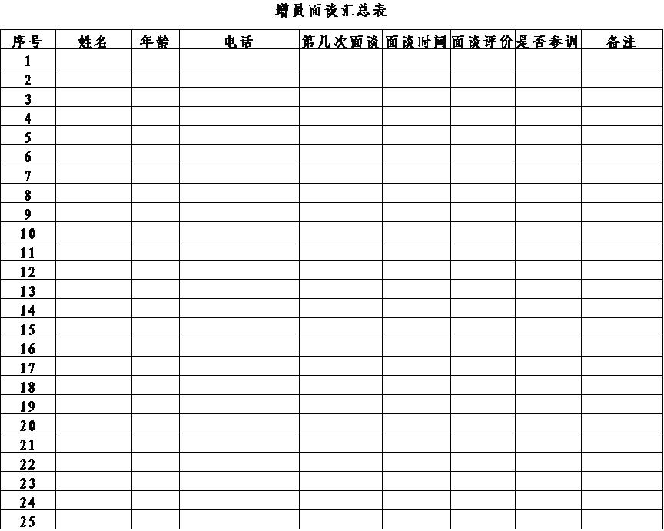

**附件七：**

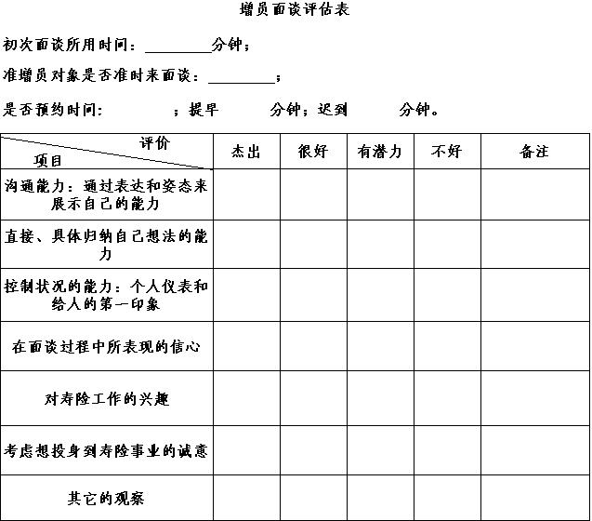

**附件八：**

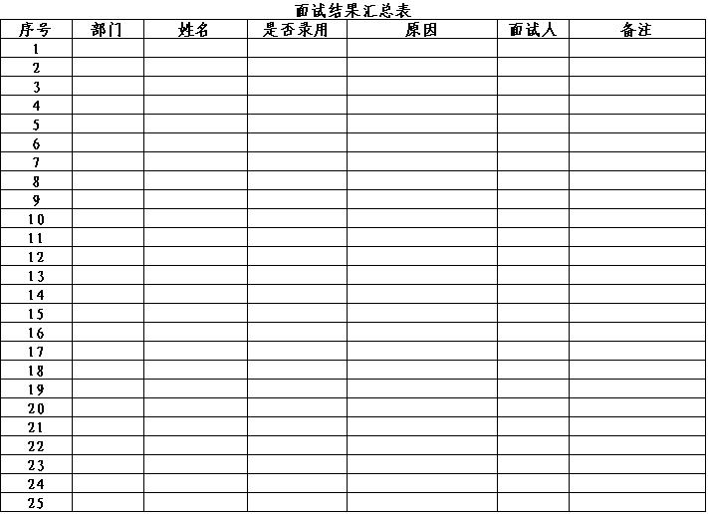

**附件九：**

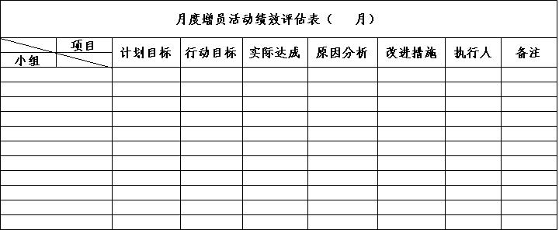

**附件十：**

**增员行动计划表**

